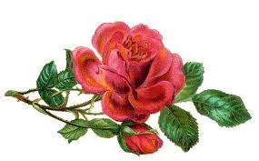
דברי פרידה מאמא / אמנון שוק
דברים בהלוויה

אמא שושה שלי,
היית מאוד כועסת עלי אם היית יודעת שאני מתכוון לעמוד ביומך האחרון ליד ארונך, ולספר עלייך לפני כל הציבור הגדול שהגיע לכאן כדי להיפרד ממך. אך זוהי ההזדמנות האחרונה שלי, וזה אולי אפילו קצת מאוחר מדי, להגיד לך את כל מה שלא העזתי להגיד לך כל השנים.
גופך הצנום רווי הסבל, מכיל בתוכו נפש רגישה ופצועה, אך יש בתוכו לב ענק, שידע להכיל ולתת ללא גבולות לכל הסובבים אותך. המעטת בדיבור. בדרך כלל היית שותקת. הזיכרונות הקשים אותם אצרת בתוכך עוד מילדותך - ליוו אותך עד יומך האחרון. גם שלא סיפרת לי את כולם, הרגשתי את כאבך ולא הוספתי לשאול כדי לדעת יותר. הרגשתי כי קשה לך לספר הכול.
כבר מגיל שמונה הופרדתם חמשת האחים מהוריכם, והועברתם לגטו טרזינשטאט - ואת הצעירה מכולם. ארבע שנים של ילדות בהם גרת בגיטו, בנפרד גם מאחייך ואחיותייך.
ביקרתי באותו מקום ארור מספר פעמים וגם יחד איתך. ליד תחנת הרכבת הסמוכה למשרפות, סיפרת לי איך עמדת על הרציף וחיכית לרכבת שתיקח אותך לטיול שהבטיחו לך, ואיך בכית שלקחו לאותו טיול רק את חברותיך לחדר - שאותן כבר לא ראית יותר.
הצלחת לשרוד שם עד תום המלחמה. הצטרפת לקבוצת ילדים שהתארגנה לעלייה ארצה והבית הראשון שלך היה קיבוץ המעפיל. החיים כבר נראו אחרת, אך קורות המלחמה ההיא הותירה בך פצעים שרובם הגלידו, אך יש גם שהותירו צלקות שנותרו בך עד היום.
בהמעפיל היית רוז'ינקה היפה מ"החושלים". סיפרת לי על המחזרים הרבים שניסו את מזלם איתך. סיפרת לי על שלומית גיסיס (שזכיתי להכירה), האחות המיתולוגית של הקיבוץ, שאימצה אותך, לימדה אותך פרק ברפואה והייתה לך לאם חמה ותומכת, שכל כך היית זקוקה לה. למרות מעולם לא סיפרת לי ידעתי תמיד שיש לי חוב גדול מאוד לשלומית, כי היא זו שבחרה לתת לי את חיי.
לעין השופט הגעת כשאני, תינוק בן שנה, בזרועותיך - ואת רק בת 18. על הקיבוץ הסתכלת תמיד מהצד. התרחקת מכל אסיפה או השתתפות בדיונים והחלטות. תמיד נתת שיחליטו בשבילך ובחרת שלא להיות שותפה. הקיבוץ באמת לא כל כך התאים לך, אך תמיד ידעת שאת זקוקה לו, שהוא המשענת הבטוחה ביותר בשבילך ושאין לך דרך אחרת.
ניחנת בתבונת כפיים נדירה - שילוב של חריצות, דייקנות, סדר והרבה נשמה, שבאה לידי ביטוי בבגדים שתפרת, בעוגות שאפית ובארוחות שהכנת. בכל אלה היית הכי טובה בעולם!
עם נעמי (סדניצ'קה) אחותך, היית אוהבת מאוד להיפגש. אני זוכר ימים יפים, כאשר כולנו יושבים על הדשא בקיבוץ החותרים, יחד עם מילן ונעמי. אני זוכר את קומקום הקפה ואת כוסות הפורצלן המעוטרים מצ'כיה, את עוגות הקרמשניט והקולאץ' עם פירורי הסוכר מעליהן. היינו יושבים כך על הדשא, כאשר את ונעמי שרות שירי ילדים ששרתן בילדותכן בצ'כיה. נעמי הייתה שרה את הקול הראשון, ואת מאלתרת את הקול השני, אותו חיברת ממש באותו הרגע. זה נשמע מדויק להפליא, כאילו כך נכתב במקור.
בית המשפחה היה חשוב לך מהכל. תמיד היה מצוחצח, מבריק ומחכה לאורחים שהזמנת ושכל כך אהבת לארח - ביניהם חברי אולפן וזמניים ששהו בעין השופט.
פרק חשוב מחייך הקדשת למאות מידידייך בתנועת ה"מקויה" ביפן, אותם אירחת בביתך במשך עשרות שנים. הכרת את כולם, את שמות ילדיהם והוריהם. ערימות התמונות, המכתבים והברכות שהגיעו מיפן ושמורים בבית, מעידות על כך שהיית שותפה עימם בכל השמחות שלהם והם ראו בך חלק ממשפחת ה"מקויה".
מצבך הבריאותי ידע עליות וירידות במשך השנים, במהלכן נזקקת לאשפוזים לתקופות לא קצרות.
סיפור אודות אשפוז אחד אני נוצר בליבי מאז הייתי בן 12 בערך. את הסיפור הזה לא סיפרתי לך ולא לאף אחד מעולם: בשנת 1963 אושפזת בבית חולים רמב"ם לטיפול ממושך, לאחר לידה קשה מאוד. באחד הערבים חיכיתי בבית שאבא יחזור מבית החולים כדי לדעת על מצבך. כאשר אבא חזר בשעה מאוחרת ונכנס הביתה - ראיתי על פניו שמשהו רע קרה. היה לו קשה לעצור את הדמעות והוא לא הצליח לדבר. הוא מלמל משהו שקשה היה לי להבין והמשיך לבכות. לא הבנתי מה אמר וגם לא רציתי לשאול. הבנתי שאותך כבר לא אראה עוד. עם הידיעה המרה הזו הלכתי לבדי למוסד, ילד בכיתה ז', ובכיתי לילה שלם עד שהאיר היום. גם בבוקר אף אחד לא ניגש אלי ולא ניסה לנחם אותי. בצערי, הלכתי לחדר האוכל של הקיבוץ לראות אולי תלויה מודעה על מועד ההלוויה, או אולי תופיע מודעת אבל ב"על-המשמר". לא מצאתי שום סימן ושום עדות למחשבותיי. במהלך יום זה שמעתי כמה פעמים שמצבך משתפר - ורק אז הבנתי שאזכה לראות אותך שוב.
היום, אמא, אני נפרד ממך בפעם השנייה. הפעם זו פרידה אמיתית. לפרידות לא מתרגלים, כל פרידה כואבת מחדש. קיבלתי אותך במתנה ל-56 שנים נוספות וקשה לי לדמיין איך החיים שלנו היו נראים בלעדייך אם היינו צריכים להיפרד אז.
בתחנה האחרונה שלך, בבית הדר, הצלחת להקרין רוגע וחמימות. החיוך לא מש מפנייך למרות הסבל והכאב. גם כאשר גופך כולו פצוע ודווי, אהבת לקחת את ידי, ללטף אותה ולהגיד לי כמה שאת אוהבת אותי וכמה שאני יפה. תמיד הייתי משיב לך שחבל שלא כולם חושבים כמוך...
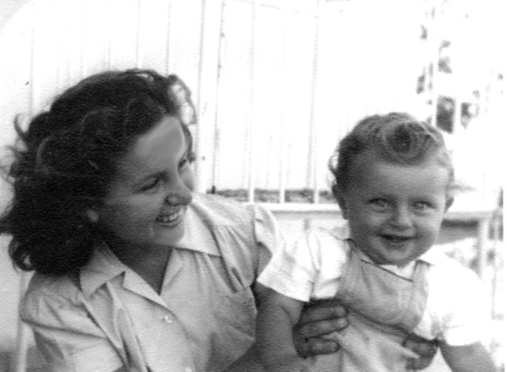
לי תמיד היה הרבה יותר קשה להגיד לך כמה אני אוהב אותך ואפילו להגיד את המילה "אימא".
משהו שטבוע בי, עוד מתקופת הילדות הקיבוצית שלי. אז אני אומר לך עכשיו, כי זו באמת ההזדמנות האחרונה שלי: אימא, אהבתי אותך ואוהב אותך תמיד.
נוחי בשלום אמא יקרה שלי.
אמנון
אמנון בן 11 חודשים [1952]

